Sygdomsspredning – ”Hvad nu hvis”?
Ofte er man interesseret i, hvordan en sygdom spredes i en befolkning, så man kan tage stilling til, om der skal indføres tiltag, der kan mindske spredningen af en sygdom. For seksuelt overførte sygdomme kunne det f.eks. være at opfordre folk til at bruge beskyttelse ved seksuel aktivitet eller opfordre til regelmæssig test, smitteopsporing osv.
Matematiske modeller kan i denne sammenhæng være et godt værktøj til at undersøge ”hvad nu hvis” om forskellige scenarier. Du skal i de næste opgaver finde ud af, hvordan man kan bruge matematik til at undersøge sydgdomsspredningsscenarier.

Opgave 1: Kontakttallets betydning
Når der introduceres en helt ny bakterie eller vira i en befolkning, som ingen har været smittet med før, kan man antage at sygdommen i starten spreder sig eksponentielt.

(opgave under udvikling)

Opgave 2: Klamydiaspredning på en højskole
Der findes mange forskellige typer af matematiske modeller, der kan beskrive, hvordan en sygdom spreder sig. En af disse modeller er compartmentmodeller. Man kan tænke på et ”compartment” som en kasse eller kategori. Hvert menneske i modellen hører til én og kun én af disse kasser.

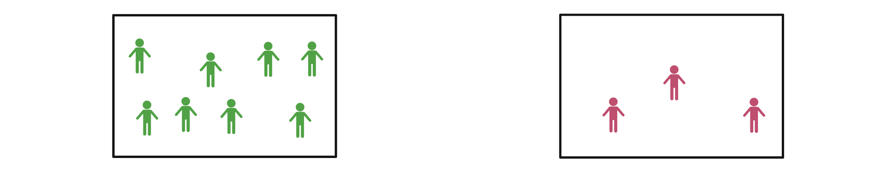

Lad os tage klamydiaspredning på en højskole som eksempel. Når man skal forestille sig hvilke kasser, der er relevante i forhold til, hvordan en sygdom spreder sig, er der umiddelbart to kasser: Den ene kasse med ”modtagelige over for klamydia” og en anden kasse med ”inficerede med klamydia”. Det er altså ikke kasser, der siger noget om, hvor en person fysisk er, men derimod en kasse der siger noget om personens status i forhold til sygdommen.
Hver person på højskolen kan kun være i én kasse på et bestemt tidspunkt. En person kan altså ikke både være modtagelig over for klamydia og inficeret med klamydia på samme tid. For at gøre det simpelt, navngives de to kasser med et bogstav. Kassen med modtagelige kalder vi ”S” (for det engelske ord ”susceptible”) og kassen med inficerede kalder vi ”I” (for ”infectious”).

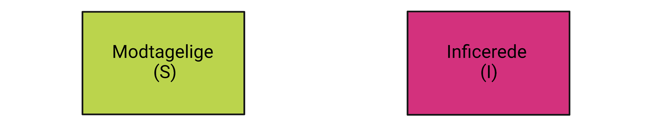

Selvom man ikke kan være i to kasser på samme tid, kan man godt flytte sig fra en kasse til en anden - f.eks. ved at man som modtagelig (S) bliver smittet med klamydia og derfor ryger over i kassen for inficerede (I) med klamydia.
Personerne flytter sig mellem kasserne med bestemte rater. Raterne kan man se på som en slags hastighed - dvs. hvor mange personer der går fra én kasse til en anden per tidsenhed. Raterne i den slags modeller angives ofte med græske bogstaver. I nedenstående eksempel er β (beta) raten, hvormed man bliver inficeret. β er en kombination af antallet af kontakter (i dette tilfælde seksuelle kontakter) en person har i gennemsnit per tidsenhed og sandsynligheden for, at der sker en overførsel ved en kontakt, altså $β=antal kontakter ∙sandsynlighed for overførsel$

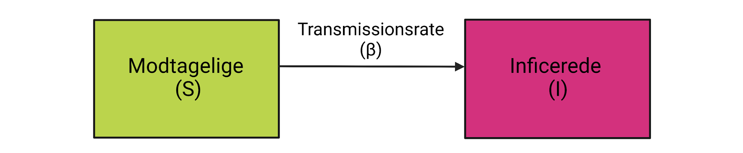

I modellen ovenfor kan der kun overføres personer fra [S] til [I]. Men i de fleste tilfælde bliver folk raske og dermed modtagelige overfor sygdommen igen. Så vi tilføjer endnu en pil, der går fra [I] til [S]. Den nye pil, altså rate, kaldes for γ (gamma). γ kan estimeres med $γ=\frac{1}{sygdomsvarighed}$.

Nu ser modellen sådan ud:
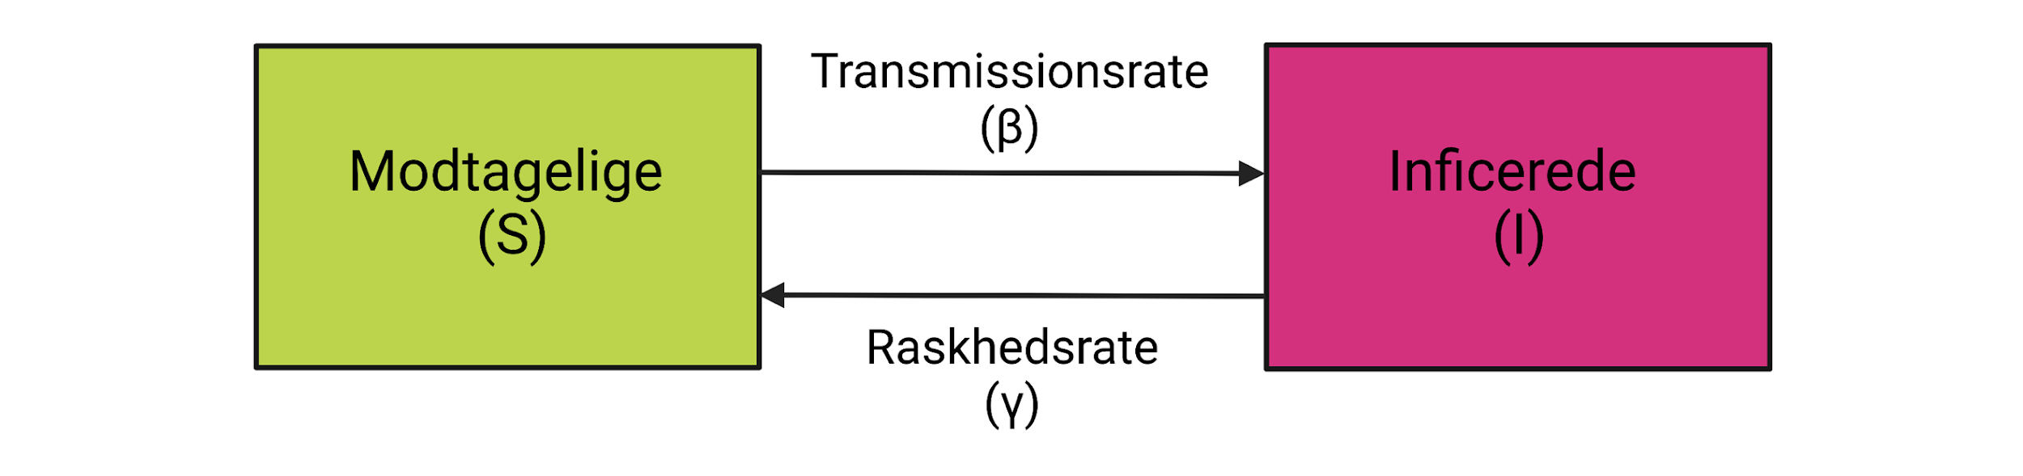Så for at opsummere:
S: antal modtagelige
I: antal inficerede
β: transmissionsrate (hvor hurtigt bliver folk inficerede)
γ: raskhedsrate (hvor hurtigt bliver folk raske igen)

Matematikken bag (bonus info)
Modellen ovenfor kan oversættes til et system af koblede differentialligninger. Dette gør det muligt at beregne, hvor mange personer der er inficerede på et bestemt tidspunkt. Der er én ligning for hver kasse, og hver ligning har samme antal led som antal pile, der går ind eller ud af kassen. Pile der går ud af kassen har negativt fortegn (fordi der forsvinder personer fra kassen). Pile der går ind i kassen har positivt fortegn (fordi der kommer flere personer ind i kassen).

$\frac{dS}{dt}=-β∙S∙I+γ∙I$
$\frac{dI}{dt}=+β∙S∙I-γ∙I$

Det kan se lidt forvirrende ud med disse ligninger, men man kan tænke på at $\frac{dS}{dt}$ betyder ”ændringen i antal modtagelige personer over tid” og $\frac{dI}{dt}$ betyder ”ændringen i antal inficerede personer over tid”.

Som du måske har lagt mærke til, ligner de to ligninger meget hinanden på nær en lille, vigtig detalje. Fortegnene er forskellige. Dem der forlader [S] går over i [I] og omvendt. Så selvom personerne flytter sig mellem kasserne, vil der i hele systemet være det samme totale antal til hvert tidspunkt. Så hvis der i systemet er 200 personer, og vi ved at 4 er inficerede personer, ved vi automatisk, at der er 196 modtagelige personer.

Du skal nu forsøge at opstille en compartmentmodel, der kan beskrive, hvordan klamydia spreder sig på en højskole. Nogle elever bruger kondom, mens andre ikke gør.

- Hvilke compartments/kasser kunne være relevante at have med i en model, der beskriver klamydias spredning?

- Tegn en simpel compartmentmodel, der kan beskrive hvordan klamydia spreder sig.

På højskolen går der 173 elever. Der er aldrig nogen, der forlader eller ankommer til skolen. På dag 0 starter der en ny elev, som desværre er inficeret med med klamydia.
I gennemsnit har en elev 3 unikke seksuelle kontakter om måneden. 50% bruger beskyttelse (kondom) og de resterende 50% gør ikke.

Du skal nu gå ind på følgende link: [her kommer link] og simulere forløbet baseret på ovenstående information med den interaktive model.

Aflæs på grafen:

- Hvilken uge er der flest inficerede med klamydia, og hvor mange er det?

- Hvilke antagelser er der gjort i modellen?

Nabo-højskolen hører nu om klamydiaepidemien. De vil gerne undgå samme scenarie, og beslutter at alle skal testes regelmæssigt, dvs. 1 gang om måneden. Dem der tester positive bliver med det samme sat i behandling, og de bliver dermed raske. Simuler forløbet baseret på ovenstående information med den interaktive model.

Aflæs på grafen:

- Hvilken uge er der nu flest inficerede, og hvor mange er det?

- Hvad kunne man indføre i modellen, der ville gøre den mere virkelighedstro?

Opgave 3: HPV-spredning og vaccine
Mens mange seksuelt overførte sygdomme ikke giver immunitet, efter man har været inficeret, er der nogle, der gør. HPV er en virus, hvor den inficerede opnår immunitet i et tidsrum efter at have været smittet. Generelt er der endnu stor usikkerhed forbundet med varigheden af HPV-immunitet. I nogle studier tyder det på, at immuniteten kan vare i flere årtier, mens andre studier peger på, at immuniteten forbliver i under et år.

- Hvilke compartments/kasser kunne være relevante at have med i en model, der beskriver HPVs spredning?

- Tegn en compartmentmodel, der kan beskrive en sygdom, hvor man opnår immunitet efter at have været inficeret. Hint: Det kunne implementeres med en ny kasse.

- Tilføj til compartmentmodellen, at man kan opnå immunitet uden at være blevet inficeret, f.eks. ved hjælp af vaccination. Hint: Det kunne implementeres med en rate (en pil).

Du skal nu gå ind på følgende link og simulere et sygdomsspredningsscenarie for HPV, hvor der opnås immunitet. Det antages, at befolkningens størrelse er 10.000 mennesker, og at alle i starten er modtagelige overfor sygdommen. I begyndelsen er 1 person inficeret. Antag at en person i gennemsnit har 2 unikke seksuelle kontakter om måneden, og at sandsynligheden for at en overførsel sker ved et møde er 50%, samt at man i gennemsnit er inficeret med virus i 1 år. Desuden kan du antage, at hvis man er inficeret, har man immunitet resten af livet.

- Hvor mange personer er smittede, når sygdommen peaker?

- Simuler et scenarie, hvor man ikke har immunitet for livet. Hvordan er det anderledes?

